Auglendbarnehagene, avdeling Hillevåg
MÅNEDSBREV FOR LØVENE. APRIL 2023
Evaluering av forrige måned | Hei alle foreldre på avdeling Løvene!  Ja, nå er vi godt i gang med å se etter vårtegn, og har lagt bak oss en kald mars måned.  Vi har lagt vekt på turdagen, som er på mandager. Vi har vert mye ute i barnehagen, da vi såg at barna trengte å bruke kroppen mer(fysisk fostring) Så isteden for lange turer på mandagene, har vi tatt med barns medvirkning og latt de få bestemme aktiviteter denne dagen., som å løpe, hoppe og kaste baller. Vi såg at det ble litt mange aktiviteter med såing av frø, så vi valgte heller noen kjekke påskeaktiviteter, som vi gjennomførte i slutten av mars. Her var barna var veldig delaktige og opplevde mestringsglede.  Foreldresamtalene starter etter påske pga ferie for en voksen i uke 13.
Om neste måned  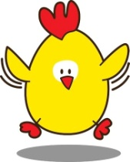  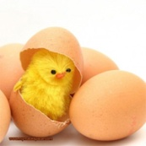 | I april har vi tema: Vår og Påsketradisjoner.  Vi på Løvene vil fortsette med bondegårdsdyr og vårtegn fra mars, samtidig som vi utvider tema og begrepene. Siden det er påske i april, vil vi ha fokus på nytt liv som spirer og gror. Vi skal konsentrere oss mest om egg og kyllingen på bondegården, men også på blomster som spirer og gror.  HOVEDMÅL: Barna skal få kjennskap til begrepene Påsketradisjon og vår.  DELMÅL: Barna skal få lære om kyllingen som er inni egget og se på blomster som gror i gresset.  SPRÅKMÅL: Barna skal få lære begrepene egg, kylling, høne, gris, katt, mus, frø, blomst og brød.  SOSIALTMÅL: Barna skal få oppleve fellesskapsfølelse på tur og i samlinger.  For å kunne nå målene våre har vi tatt utgangspunkt i Rammeplanen som sier:  ”Barnehagen skal inkluderes i aktivitet der de kan få være i bevegelse, lek og sosial samhandling og oppleve motivasjon og mestring ut fra egne forutsetninger”(RP s49)  Vi legger da spesielt vekt på tur dagene. Barn og voksne skal glede seg sammen over det vi ser, hører og føler på tur. Sansene skal brukes aktiv, og kanskje ser vi noen fine blomster i gresset? Vi kommer også til å løpe og hoppe med barna, og på den måten få styrket både motorikken og samhold på avdelingen samt oppleve mestring.  Er det fint vær, tar vi med oss språksamlingene, musikkinstrumenter og annen aktivitet og gjennomføre det på turene.  I språksamlingene som er hver onsdag og fredag, vil alle barna få høre fortellingen om:” Den lille røde høna” Dette handler om å være venner og å kunne hjelpe hverandre (Empati) Høna har tre dyre venner, men ingen vil hjelpe til med å få bakt brødet. Vi kommer til å¨samtale med barna om å hjelpe hverandre.  Vi vil forsterke fortellingen visuelt, siden det da er lettere å forstå begrepene i fortellingen. Vi tar også frem konkreter som ungene kan kjenne på. Vår og vrimle boken er et supplement i forbindelse med ”Språkløype” prosjektet. Det vil si at vi tar frem denne og mange andre bøker i de uformelle samlingene, der vi sitter på gulvet og leker med ungene. Vi vurdere og ser også, hva slags bøker barna helst vil lese. Om noen vil lese om traktor og bondegården, ja så blir det den og ikke eventyret( barns medvirkning) Alle disse bøkene vil være et supplement til historien om Geitekillingen.  Vi har påskeaktiviteter før påske. I uke 13 og 14 kommer noen av personalet til å avspasere. Barna får med seg påskepynt i uke 13.  . 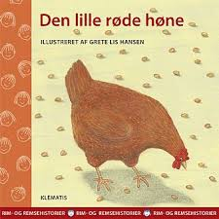vi tar gjerne frem boken om Geitekillingen, da barna liker den best.
Praktiske opplysninger | - Barnehagen har stengt 6, 7 og 10 april, da det er helligdager.  - Barnehagen har også stengt tirsdag 11.4, da det er planleggingsdag.  - Onsdag 5.april er det åpent til kl 12.00! Vi er da slått sammen med bygg øst. Vi vil være på bygg vest.  - Alle aktiviteter starter kl 9.30. Gi beskjed om dere kommer senere.
Månedens bøker, sanger, eventyr. | - ”En liten kylling i egget lå”.  - ”Blomster små.  - ” Melke ku”  - ”Vår å vrimle boken.” 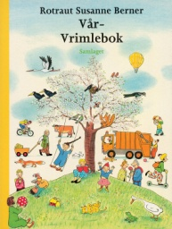  - Fortelling: ”Den lille røde høna”  - «Geitekillingen som kunne telle til 10»
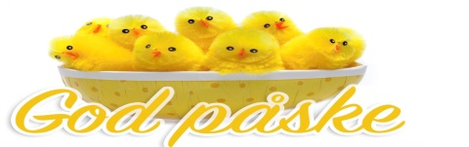

Påskehilsen fra Monika, Elin, Bente og Vigdis.

